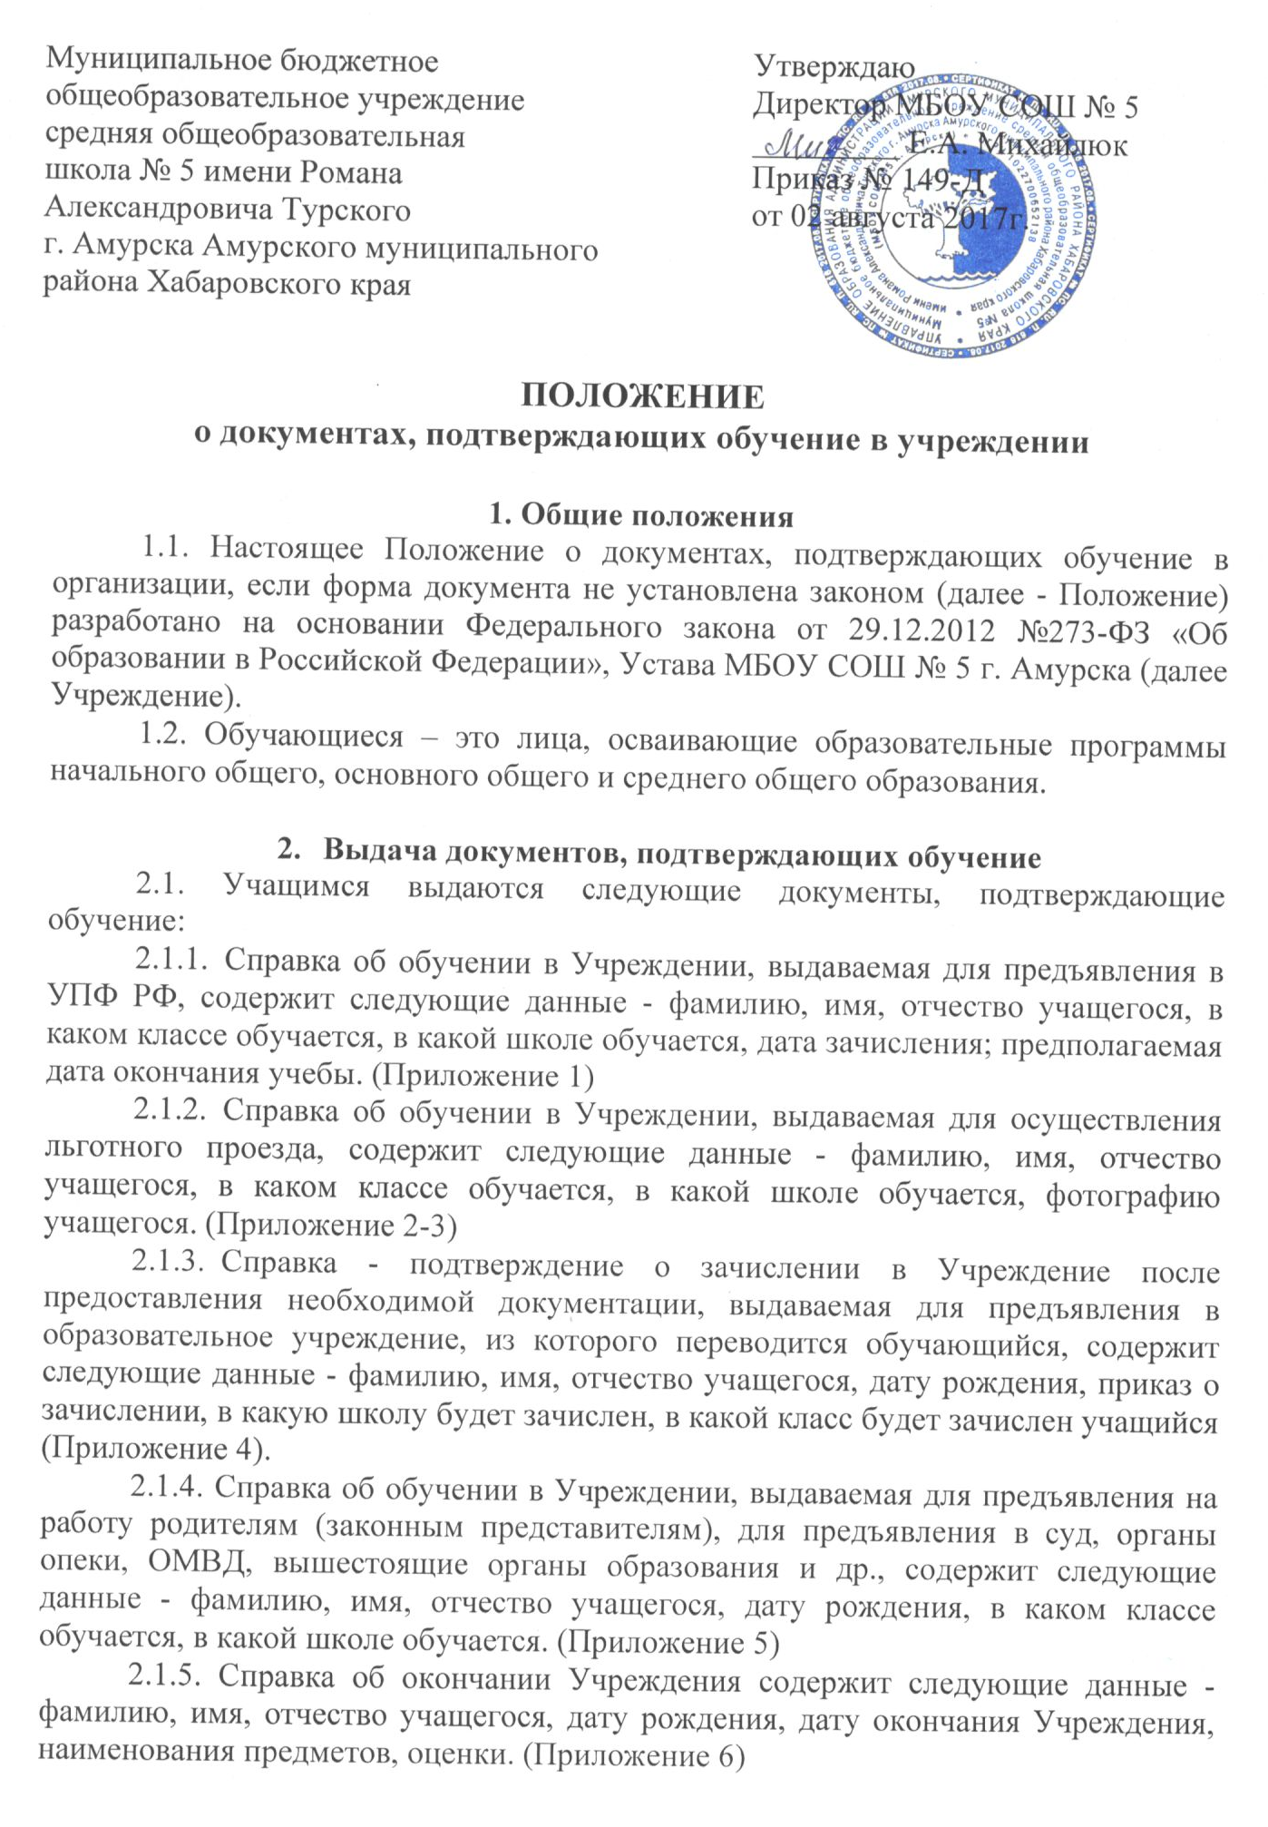

2.1.6. Иные документы, подтверждающие обучение в Учреждении, содержат информацию и выдаются в случаях, предусмотренных законодательством Российской Федерации или локальными нормативными актами.
2.2. Документы, подтверждающие обучение в Учреждении выдаются обучающимся, родителям (законным представителям) по устному требованию в течение трех календарных дней с момента требования.
2.3. Выдача справок, предусмотренных в п. 2.1.5., 2.1.7., 2.1.8., фиксируется в журнале «Регистрации выдачи справок обучающимся».

  - Ответственность за выдачу документов,
подтверждающих обучение
  - Ответственный за выдачу документов, предусмотренных п.п. 2.1.3., 2.1.4., 2.1.5., 2.1.6., 2.1.7.,2.1.8. настоящего положения - специалист по кадрам МБОУ СОШ № 5 г. Амурска.
  - Ответственные за выдачу документов, предусмотренных п.п. 2.1.1., 2.1.2. настоящего положения - заместитель директора по учебно-воспитательной работе и специалист по кадрам Учреждения.
  - Лица, осуществляющие выдачу документов несут ответственность за предоставление недостоверных данных.

Принято
на педагогическом совете
протокол № 7
от «04» июля 2017 г.

Приложение 1

Управление образования администрации Амурского муниципального района Хабаровского края

Муниципальное бюджетное
общеобразовательное учреждение средняя общеобразовательная школа № 5
имени Романа Александровича Турского
г. Амурска Амурского муниципального
района Хабаровского края

пр. Комсомольский, 7а, г. Амурск, Хабаровский край, 682640
Тел.: 8 (42142) 2-48-27. Е-mail: amurskshkol5@rambler.ru
ОКПО 39271092, ОГРН 1022700652138
ИНН/КПП 2706017218/270601001
 |  | №
На № |  |  | от

С П Р А В К А

Дана ________________________________________________________
(фамилия, имя, отчество учащегося)

__________________ года рождения, о том, что он/она/ действительно обучается в ________________ учебном году в ____________ классе.

Предполагаемая дата окончания учебы _________________.

Справка дана для предъявления в УПФР.

Директор школы Е.А. Михайлюк

Приложение 2

Управление образования администрации Амурского муниципального района Хабаровского края

Муниципальное бюджетное
общеобразовательное учреждение средняя общеобразовательная школа № 5
имени Романа Александровича Турского
г. Амурска Амурского муниципального
района Хабаровского края

пр. Комсомольский, 7а, г. Амурск, Хабаровский край, 682640
Тел.: 8 (42142) 2-48-27. Е-mail: amurskshkol5@rambler.ru
ОКПО 39271092, ОГРН 1022700652138
ИНН/КПП 2706017218/270601001
 |  | №
На № |  |  | от

С П Р А В К А
фото

Дана __________________________________________
в том, что он/она/ в _______________учебном году
является учени _______класса МБОУ СОШ № 5 г. Амурска.

М.п.

Специалист по кадрам Ю.Н. Нефедьева

Приложение 3

Управление образования администрации Амурского муниципального района Хабаровского края

Муниципальное бюджетное
общеобразовательное учреждение средняя общеобразовательная школа № 5
имени Романа Александровича Турского
г. Амурска Амурского муниципального
района Хабаровского края

пр. Комсомольский, 7а, г. Амурск, Хабаровский край, 682640
Тел.: 8 (42142) 2-48-27. Е-mail: amurskshkol5@rambler.ru
ОКПО 39271092, ОГРН 1022700652138
ИНН/КПП 2706017218/270601001
 |  | №
На № |  |  | от
______________________________
(ФИО учащегося)
учени класса
МБОУ СОШ № 5 г. Амурска

С П Р А В К А №____
(для приобретения железнодорожного проездного документа)

Администрация МБОУ СОШ № 5 в лице директора Михайлюк Елены Алексеевны подтверждает, что _______________________________________,
(ФИО учащегося)
_________________ года рождения, в настоящее время является учащимся _____________класса МБОУ СОШ № 5 г. Амурска Амурского муниципального района Хабаровского края очной формы обучения.

Справка составлена:
специалистом по кадрам МБОУ СОШ № 5 Нефедьевой Ю.Н.

Справка действительна с « г. по «___________________г.

Директор МБОУ СОШ № 5 Е.А. Михайлюк

« » года

Приложение 4

Управление образования администрации Амурского муниципального района Хабаровского края

Муниципальное бюджетное
общеобразовательное учреждение средняя общеобразовательная школа № 5
имени Романа Александровича Турского
г. Амурска Амурского муниципального
района Хабаровского края

пр. Комсомольский, 7а, г. Амурск, Хабаровский край, 682640
Тел.: 8 (42142) 2-48-27. Е-mail: amurskshkol5@rambler.ru
ОКПО 39271092, ОГРН 1022700652138
ИНН/КПП 2706017218/270601001
 |  | №
На № |  |  | от

С П Р А В К А

_________________________________________________________________
(ФИО учащегося)

__________________ года рождения действительно будет принят(а) в ________________ класс МБОУ средней общеобразовательной школы № 5 имени Романа Александровича Турского г. Амурска для дальнейшего обучения.

Директор Е.А. Михайлюк

